LEMBAR PENGERJAAN LAPORAN P4

Nama / NRP :1.
2.
3.
Jurusan/Kelompok :
Hari/ Tanggal/ Shift :
Nama Asisten :

- DATA PENGAMATAN
Tabel 6.1 Data Keadaan Ruang
Keadaan | Temperatur (ºC) | Kelembapan (%) | Tekanan (hPa)
Sebelum
Sesudah

Tabel 6.2 Data Diameter Bola dan Diameter Dalam Tabung
No. | Diameter bola (mm) |  |  | Diameter dalam tabung (cm) | Massa Bola (gr)
1.
2.
3.
4.
5.

Tabel 6.3 Data spesific gravity fluida
Parameter | Sebelum Percobaan | Setelah Percobaan
Spesific gravity fluida

Tabel 6.4 Data waktu tempuh bola antara jarak dua karet
No | Waktu Tempuh (s)
 | s₁ = ... cm |  |  | s₂ = ... cm |  |  | s₃ = ... cm |  |  | s₄ = ... cm |  |  | s₅ = ... cm
1
2

- PENGOLAHAN DATA
      - Menghitung jari-jari tabung (R) [cm]
      - Menghitung diameter dan jari-jari bola rata-rata
        - Diameter rata-rata bola [cm]
  - Jari-jari bola [cm]
- Menghitung volume bola [$cm^{3}$]
- Menghitung massa jenis bola [$g/cm^{3}$]
- Menghitung massa jenis fluida rata – rata $[g/cm^{3}$]
$$\overline{T} = \frac{T_{awal}+ T_{awal} }{2}$$
$ρ_{air} =$ [Tabel Relative Density and Volume of Water]
$$ρ_{f} = S_{g} . ρ_{air}$$
$$\overline{ρ } = \frac{ρ_{awal}+ ρ_{akhir} }{2}$$
- Menghitung waktu tempuh rata-rata bola untuk setiap jarak [s]
- Menghitung kecepatan bola [cm/s]
- Menghitung koefisien kekentalan fluida $[g/cm^{2}.s]$
- Menghitung waktu tempuh rata-rata bola ( ) [s]
- Membuat grafik terhadap
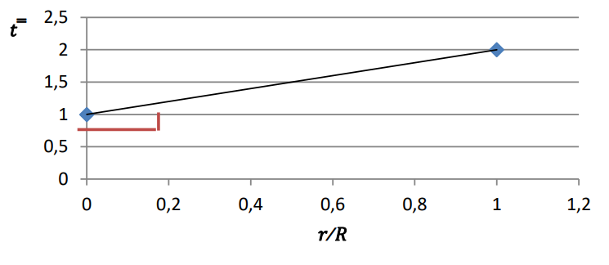
Gambar 7.1 grafik terhadap
Intersep = c
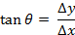
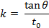
- Menghitung kecepatan setelah dikoreksi ( ) [cm/s]
- Menghitung koefisien kekentalan fluida setelah dikoreksi ( )$[g/cm^{2}.s]$

